NOTA DE PRENSA
Estado peruano lanza 3,933 becas a concurso para estudios superiores
Estudiantes del quinto año de secundaria podrán concursar a Beca 18
- La beca cubre la carrera completa en universidades o institutos superiores, más laptop, alimentación, movilidad local, entre otros.
Lima, 17 de octubre de 2018.- El concurso nacional por Beca 18, que promueve el Estado peruano, a través del Programa Nacional de Becas y Crédito Educativo (Pronabec) del Ministerio de Educación, se renueva, en busca de ser más equitativo y de llegar a un mayor número de jóvenes talentos de escasos recursos económicos del Perú.
Estudiantes del quinto año de secundaria ahora podrán concursar por una Beca 18, la cual paga a los ganadores la carrera completa en una universidad o instituto superior, más laptop, alimentación, transporte, alojamiento, entre otros beneficios.
En total, para la convocatoria 2019, se pondrá en concurso 3,933 becas para Beca 18 y las becas especiales: Fuerzas Armadas (licenciados del Servicio Militar Voluntario), Repared (víctimas de la violencia de los años 1980 – 2000), Comunidades Nativas Amazónicas, Educación Intercultural Bilingüe, VRAEM (pobladores del Valle de los ríos Apurímac, Ene y Mantaro), Huallaga (pobladores residentes en el Huallaga) y Albergue.
Esta nueva convocatoria se dividirá en 2 etapas:
ETAPA I: Comprende el periodo octubre-diciembre de 2018
En esta etapa los interesados en Beca 18, primero deberán rendir un EXAMEN NACIONAL DE PRESELECCIÓN. Tras el examen, solo aquellos que logren ser preseleccionados podrán pasar a la etapa de Postulación a la Beca 18.
Requisitos para inscribirse al EXAMEN NACIONAL DE PRESELECCIÓN:
- Ser peruano
- Estar cursando el 5to de secundaria o haber concluido
- Alto rendimiento académico
- Tener la clasificación socioeconómica de pobre o pobre extremo (solo para Beca 18 y Beca EIB)
- Tener menos de 22 años de edad hasta el 12 de octubre de 2018 (Beca FF.AA. hasta 30 años de edad y Beca Repared, sin límite de edad)
Los interesados que cumplan con los requisitos podrán inscribirse para rendir el Examen Nacional de Preselección hasta el 23 de noviembre de este año. La inscripción es virtual, ingresando a https://www.pronabec.gob.pe/beca18.php desde cualquier computadora o dispositivo móvil conectado a internet.
En la misma página web podrán verificar si registran alto rendimiento académico y si tienen la clasificación socioeconómica de pobre o pobre extremo.
El Examen Nacional de Preselección se realizará el 16 de diciembre próximo.
ETAPA II: Comprende el periodo enero a agosto de 2019
En esta etapa solo participan los concursantes preseleccionados para postular a Beca 18.
Se brindará a los preseleccionados herramientas de orientación vocacional e información sobre las carreras que se ajustan a sus intereses y las potenciales remuneraciones que obtendrían al graduarse.
Una vez que los preseleccionados sepan qué carrera elegir y dónde estudiar, tendrán que postular a instituciones educativas superiores (IES) elegibles (universidades o institutos superiores) y, como en las convocatorias anteriores, solo al obtener la constancia de ingreso podrán postular a Beca 18.
Entre los meses de enero a abril se otorgará el 30% de las becas, el 70% restante se otorgará entre mayo y agosto de 2019.
Anexo
En la convocatoria 2019 se otorgará 3,933 becas de la siguiente manera:
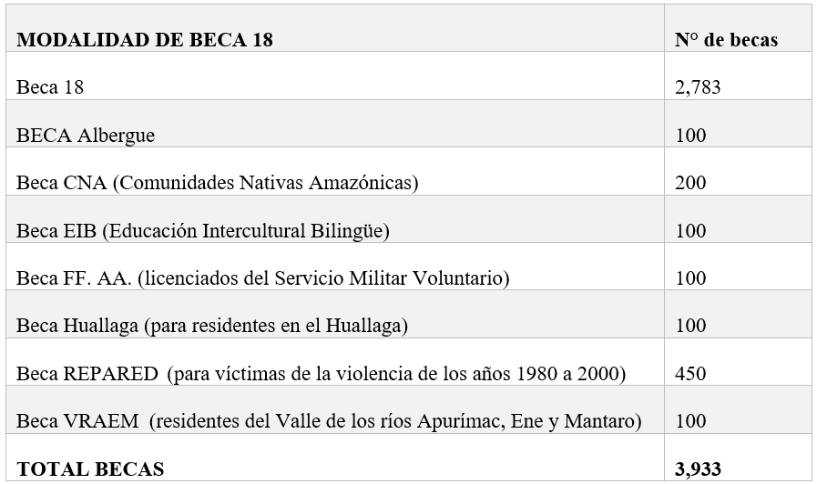
Se agradece su difusión.

Contactos prensa
Judith Jara: 930 691569
Liliam Montalvo: 995 223 886

